Наименование задачи: Разработка механизма выгрузки данных.

Конфигурация: Бухгалтерия предприятия 8.2 редакции 2.0 с подсистемой Управление автотранспортом 8 редакции 1.0 (далее ПП С УАТ);

Конфигурация: Бухгалтерия предприятия 8.3 редакции 3.0 КОРП (далее ПП 1С БП);

Описание задачи:
Создание обработки выгрузки/загрузки»:
На рис.1 представлена настройка и внешний вид выгрузки.
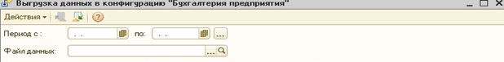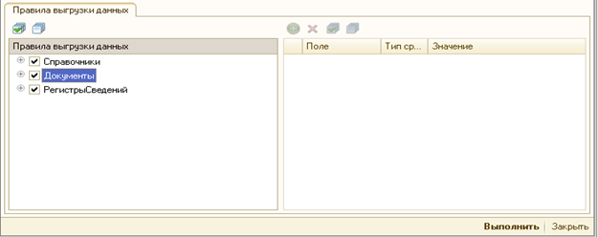
Рис.1 Внешний вид выгрузки.
Первоначальные настройки.

Данная выгрузка будет иметь период. Период задает границы загрузки документов и на выгрузку справочников не влияет.
Файл данных – путь куда будет выгружаться файл формата *xml.

Правила выгрузки данных

Рассмотрим правила выгрузки данных. Рис.4

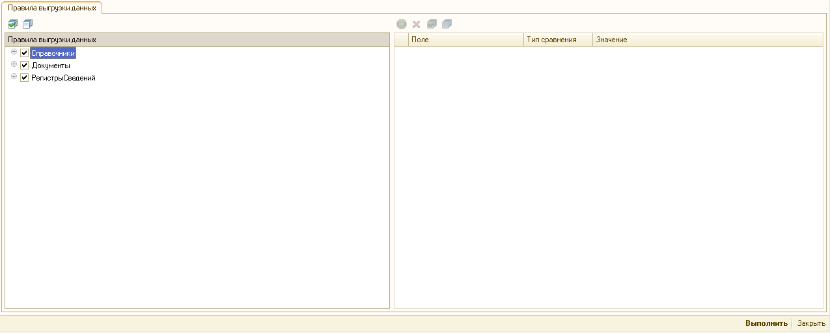

Рис.4 настройка правил выгрузки данных

В данной настройке указаны объекты для выгрузки и галочки для установки тех или иных объектов.Так если необходимо выгружать только определенные объекты из списка, то необходимо поставить галочки по данным объектам.

Ниже указаны объекты выгрузки справочников:
- ОсновныеСредства;
- Валюты;
- ВидыКонтактнойИнформации;
- ДоговорыКонтрагентов;
- КлассификаторЕдиницИзмерения;
- Контактные лица и контактные лица контрагентов;
- Контрагенты;
- Номенклатура;
- КлассификаторСтранМира;
- НомераГТД(если заполняются);
- Организации;
- Банки;
- БанковскиеСчета;
- ПодразделенияОрганизаций;
- Пользователи;
- Склады;
- СтатьиЗатрат;
- ДолжностиОрганизаций;
- ФизическиеЛица;
- уатПараметрыВыработки;
- НоменклатурныеГруппы;

Ниже указаны объекты выгрузки документов:
- Заправки ГСМ;
- Путевые листы;
- Складские документы;
- Ремонтные листы (если ведутся);
- Операции с техническими жидкостями;

Ниже указаны объекты выгрузки регистров сведений:
- КонтактнаяИнформация;
- ПаспортныеДанныеФизЛиц;
- ФИОФизЛиц;

Рассмотрим в какие объекты будут выгружаться из документов 1С ПП УАТ.в документы 1с ПП БП.В данной настройке указаны объекты для выгрузки и галочки для установки тех или иных объектов.Так если необходимо выгружать только определенные объекты из списка, то

необходимо оставить галочки по данным объектам. В таб № 1 указано соответствие данных объектов.

Таблица № 1
Объекты в ПП 1С УАТ | Объекты в ПП 1С БП

Заправки ГСМ:
Заправка ГСМ (за наличные) | Поступление товаров услуг
Заправка ГСМ (со склада) | Требование накладная
Заправка ГСМ (от поставщика; по пластиковой карте) | Поступление товаров услуг

Путевые листы:
Расход ГСМ по Путевому листу | Требование накладная

Операции с техническими жидкостями
Операции с ТЖ (слив) |  | Оприходование материалов
Операции с ТЖ (долив по ТО, долив прочее, долив по акту) |  | Требование накладная

Складские документы/ операции с шинами:
ВыдачаРасходныхМатериалов |  | ТребованиеНакладная
ПоступлениеТоваровУслуг |  | ПоступлениеТоваровУслуг
ПеремещениеТоваров |  | ПеремещениеТоваров
СписаниеТоваров |  | СписаниеТоваров

РегистрыСведений:

КонтактнаяИнформация

Обработка данных на стороне 1с ПП БП.

Справочники , создаются на стороне УАТ и выгружаются в 1с БП. Список справочников ,указан выше. Данные справочники выгружаются по коду и наименованию, если код в 1с БП был поменян , тогда элемент справочника будет перезаписан элементов из 1с УАТ с таким же кодом.

Далее будет доработан справочник ТС в 1С УАТ. В данный справочник будет добавлен реквизит- тип значения булево. Данный реквизит будет расположен на форме в виде галочки на закладке дополнительно с надписью 26 сч. Далее пользователь(заказчик) самостоятельно заполнит его галочками в зависимости от того будут ли по данному ТС отражаться проводки на 26 –омсчете, или они сразу будут выгружаться на 20 счет.

Т.к. в загрузка происходит в 1С БП 3.0 версии КОРП, документы участвующие в загрузке по Счету 10, 20 , 26 будуту учитываться по подразделениям. В роли подразделений будут выступать ТС. Т.о. документы оформленные на стороне 1С УАТ в разрезе ТС, будут выгружаться в 1С БП в разрезе тс/ подразделений!

Документы обрабатываются согласно таблице № 1. В документах создаются типовые проводки согласно натроек 1с БП. В таблице № 2 показаны примерные проводки на соответствующие документы.

Примерные проводки в 1с БП | Объекты в ПП 1С БП

Заправки ГСМ:
Дт 20,26 КТ 10 ( а так же по настройкам БП*) | Требование накладная
ДТ 10 КР 60.01 (а так же по настройкам БП*) | Поступление товаров услуг

Путевые листы:
Дт 20,26 КТ 10( а так же по настройкам БП*) | Требование накладная

Складские документы:
Дт 20,26 КТ 10( а так же по настройкам БП*) | ТребованиеНакладная
ДТ 10 КР 60.01 (а так же по настройкам БП*) | ПоступлениеТоваровУслуг
ДТ 94 КТ 10 (а так же по настройкам БП*) | СписаниеТоваров

Операции с техническими жидкостями
ДТ 10 КТ 91.01 (а так же по настройкам БП*) |  | Оприходование материалов
Дт 20,26 КТ 10 (а так же по настройкам БП*) |  | Требование накладная

*-Настройки осущетвляются в 1С БП типовым функционалом.

После того как все условия в обработке выгрузки заданы по кнопке сформировать формируется файл данных формата *xml.Данный файл данных загружается на стороне 1с ПП БП типовой обработкой «Универсальный обмен данными в формате *xml.

Примечание: в документах устанавливается один вид операции!

